Web2.0技術與應用論壇

研討主題 ：探討Web2.0技術與應用相關的議題
日 期 ：97/12/9(二) 8:40-16:00
地 點 ：大華技術學院 資訊工程館 學23電腦教室
指導單位 ：教育部技職司
主辦單位 ：大華技術學院—資訊工程系
協辦單位 ：教育部區域產學合作中心—國立台北科技大學
- 宗旨及目的：
強調使者親和性、服務性與分享的web2.0近年來蔚為風行。本論壇邀請這個領域的專家學者，跟與會者一同探討與分享web2.0的概念與技術、web2.0網站經營的心得、以及web2.0未來的趨勢。這個論壇除了可以讓與會者與專家學者對話之外，也可以獲得web2.0完整的知識。
~ 研討會議程表 ~
時間 | 活動項目及講題 | 主持人/主講人
8:40-8:50 | 報到、領取資料
8:50-9:10 | 開幕式 | 大華技術學院—徐元佑校長
9:10-10:40 | 主題演講：  Web 2.0 概念及技術 | 主講人：交大資工所  葉秉哲 博士後研究員  參與人：林獻堂主任
10:40-11:00 | 休息時間Coffee Break
11:00~12:30 | 主題演講：  Web 2.0 應用：以 funP 為例 | 主講人：聖洋科技(funP)  邱繼弘 創辦人兼 CEO  參與人：林獻堂主任
12:30-13:30 | 午餐休息
13:30-15:00 | 主題演講：  Web 2.0 未來趨勢 | 主講人：資策會創研所  張育銓研究員  參與人：謝豐陽教授
15:00-15:10 | 休息時間Coffee Break
15:10-16:00 | 綜合座談 | 參與人：葉秉哲博士、邱繼弘創辦人、  張育銓研究員、林獻堂主任

報名方式：採用E-mail: csie@thit.edu.tw， 傳真：03-5925679
或與 大華技術學院 資訊工程系江美嬌小姐聯絡03-5927700-2921
大華技術學院 交通路線圖
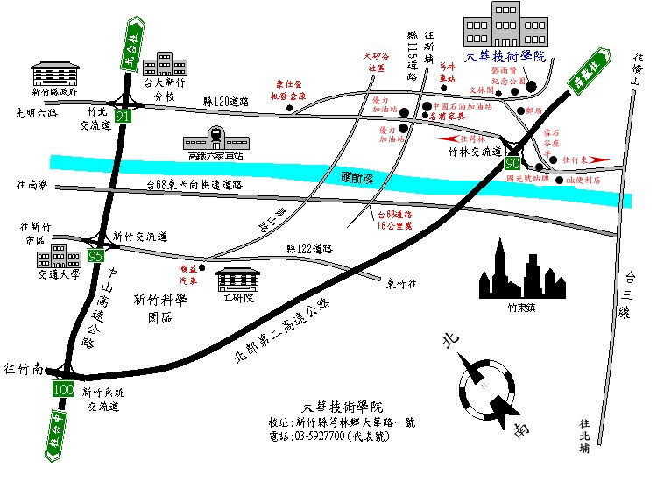

-------------------------------------------------------------------------------------------------------
Web2.0技術與應用論壇
姓名 |  | 服務單位 |  |  | 職稱
聯絡電話 |  |  | E-mail
行動電話 |  |  | E-mail
午餐 | □ 否  □ 是……………□ 葷 □ 素

